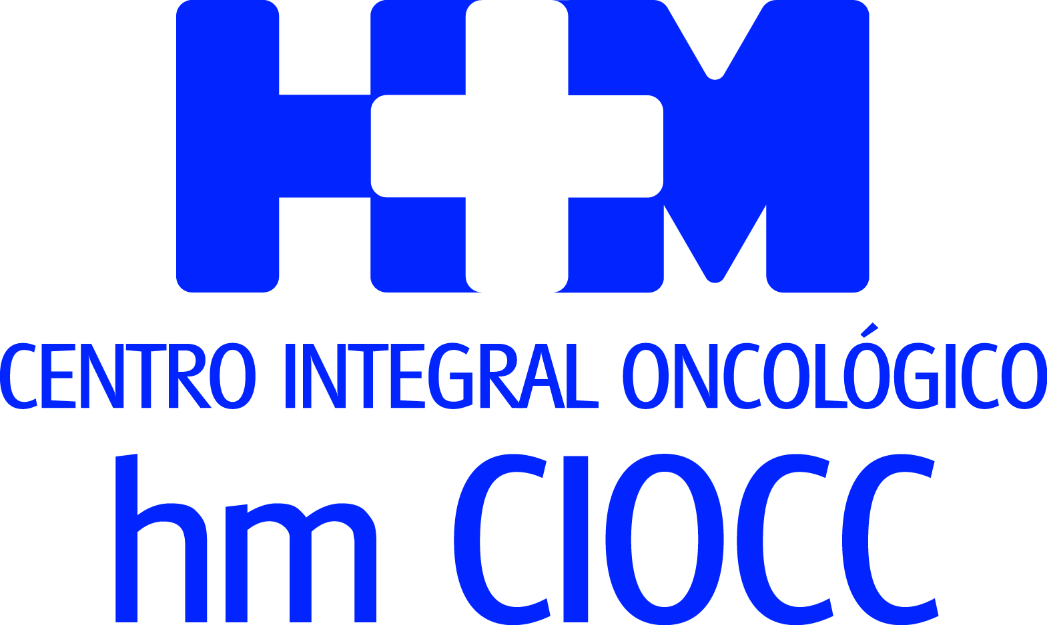

2017 ha sido el año en el que han acudido a HM CIOCC un mayor número de pacientes nuevos, 3.262

HM CIOCC VUELVE A DESTACAR COMO EL PRIMER ‘CANCER CENTER’ PRIVADO DE ESPAÑA Y CONSOLIDA SU POSICIÓN COMO REFERENTE ONCOLÓGICO GRACIAS A LA CONFIANZA QUE DEPOSITAN MILES DE PACIENTES

- Las consultas atendidas crecieron un 6,1% hasta las 48.090, frente a las 45.318 registradas el año anterior

- Las ensayos clínicos oncológicos desarrollados durante 2017 se elevaron a 180 y han implicado a 571 pacientes

- De los 3.262 nuevos pacientes, 3.059 (93,7%) fueron diagnosticados y tratados de un tumor sólido y 203 (6,8%) de un tumor oncohematológico

Madrid, 14 de febrero de 2018. Un año más el Centro Integral Oncológico Clara Campal HM CIOCC, ubicado en el Hospital Universitario HM Sanchinarro, ha logrado mejorar sus índices asistenciales lo que lo consolida como el primer ‘Cancer Center’ privado de España. De hecho, durante 2017 HM CIOCC registró 3.262 nuevos pacientes, lo que supone un incremento del 3,6% en comparación con 2016, cuando en el centro se registraron 3.156 casos nuevos. Estas cifras afianzan el liderazgo de HM CIOCC como centro oncológico de referencia, ya que cada año más pacientes confían en sus profesionales para su diagnóstico y tratamiento.

La actividad que HM CIOCC realiza como centro de referencia en el abordaje de procesos oncológicos queda reflejada tanto en el número de pacientes que deciden acudir por primera vez al centro, como en el número de consultas efectuadas. En concreto, las consultas aumentaron un 6,1% al pasar de las 45.318 de 2016 a las 48.090 de 2017. La publicación de estos datos se enmarca dentro de la apuesta por la transparencia de HM Hospitales.

El Dr. Antonio Cubillo, jefe de Servicio de Oncología Médica y director Asistencial y de Docencia de HM CIOCC asegura que, “la atención oncológica personalizada y continua al paciente y su familia por parte de equipos multidisciplinares de profesionales del máximo nivel, la incorporación y renovación continúa de la tecnología de última generación para el diagnóstico y tratamiento del paciente oncológico, el amplio programa de investigación clínica que pone a disposición de los pacientes tratamientos no comercializados y la atención a los pequeños detalles son la clave del éxito en el funcionamiento del centro".

De los 3.262 nuevos pacientes, 3.059 (93,7%) fueron diagnosticados y tratados de un tumor sólido y 203 (6,8%) de una patología oncohematológica. En el caso de los pacientes con tumores sólidos, 715 (25%) fueron diagnosticados de un tumor de mama, 681 (23%) de un tumor de origen digestivo y 261 (9%) de un tumor de origen pulmonar, 192 (7%) del aparato genitourinario y 185 (6%) de tumores ginecológicos.

El sexto diagnóstico oncológico en frecuencia fue el melanoma en 146 pacientes (5%), seguido del carcinoma de próstata en 116 (4%) y el de cabeza y cuello en 98 (3%). Entre las patologías tumorales con menor incidencia en la población, en 2017 en HM CIOCC 67 pacientes (3%) se diagnosticaron de un sarcoma, 52 (2%) de un tumor de origen desconocido, 45 (2%) de un tumor cerebral y 35 (1%) de un tumor neuroendocrino.

Pioneros en biopsia líquida
Por otro lado, HM CIOCC se convirtió en uno de los centros pioneros en el mundo al poner accesible para todos sus pacientes de manera asistencial un ‘Programa Avanzado de Biopsia Líquida’, a través del cual, por medio de un simple análisis de sangre se puede caracterizar y cuantificar las alteraciones de la biología molecular del tumor de un paciente individual a tiempo real.

El programa asistencial de biopsia líquida, se ha diseñado de manera complementaria al estudio de las dianas moleculares en tejido tumoral que HM CIOCC realiza en su laboratorio de dianas terapéuticas (LDT). La conjunción de ambas estrategias de diagnóstico molecular permite superpersonalizar el tratamiento de cada uno de nuestros pacientes en nuestro ‘Molecular Tumor Board’, en el que oncólogos y profesionales expertos en biología molecular se reúnen para estudiar individualmente las peculiaridades de cada caso. Todo ello pone de manifiesto la apuesta de HM Hospitales por continuar a la vanguardia en la personalización del tratamiento para cada uno de sus pacientes.

En su apuesta por llegar ‘antes’ y que más pacientes puedan alcanzar una rápida curación de su patología oncológica, HM CIOCC dispone de dos grandes modalidades de diagnóstico precoz. Por un lado, los programas de screening poblacional, vinculados principalmente a servicios asistenciales no oncológicos. Por otro, los programas de alta resolución. “Estos programas se activan en el momento en el que un paciente con un síntoma sospechoso acude a nuestro centro. La alta resolución pretende que el tiempo desde la consulta por un síntoma sospechoso hasta el diagnóstico definitivo se reduzca a la mínima expresión, generalmente, pocos días”, señala el Dr. Cristóbal Belda, director de Investigación y de Post-grado de HM Hospitales.

Recientemente HM Hospitales se ha convertido en el primer grupo hospitalario europeo en formar parte de la plataforma InSite, una red paneuropea de centros a la vanguardia en investigación clínica, que tiene como objetivo la optimización en la participación de pacientes en ensayos clínicos, y de esta forma, maximizar su colaboración con otras instituciones y la industria farmacéutica.

Investigación clínica
Durante 2017 en HM CIOCC se ha desarrollado una intensa actividad investigadora y científica. 571 pacientes formaron parte de los 180 ensayos clínicos que se han efectuado en el centro. El Dr. Belda, destacó que “esta actividad investigadora ha permitido que los científicos de HM CIOCC tuvieran una contribución destacada en publicaciones de muy alto nivel, obteniendo el centro oncológico un factor de impacto acumulado de 321,488 puntos y un factor de impacto medio de 6,30 por manuscrito publicado durante 2017. El número total de publicaciones fue de 51 de las cuales 35 fueron publicadas en revistas de primer cuartil y 6 en revistas de segundo cuartil”.

El Dr. Belda añade que “en 2017 se incorporó un importante volumen tecnológico para el diagnóstico y tratamiento del cáncer. Se activaron 58 ensayos clínicos en fase I con fármacos de última generación junto con los 122 ensayos en fases II-III”. Además, ya a lo largo de este 2017 HM CIOCC ha logrado cotas destacables que auguran otro año de avances en la lucha contra el cáncer. La Unidad de Fase I en Oncología de HM CIOCC alcanzó la cifra histórica de los 1.000 pacientes que han participado en su programa de investigación de fármacos, situando a la compañía a la vanguardia de la investigación oncológica en fases tempranas en Europa.

Docencia
Por último, HM CIOCC cuenta con un amplio programa de docencia, tanto para profesionales, como para los pacientes y sus familias. “En 2017 hemos tutelado de manera teórica y práctica a 218 alumnos de 6º y 5º de Medicina de la Universidad CEU San Pablo, lo que implica un crecimiento del 13,5% en comparación con el curso anterior. Esto demuestra que estudiantes de medicina y futuros oncólogos desean formarse en este centro, dado el prestigio que tiene”, explica el Dr. Cubillo.

Por otro lado, se han formado a 9 alumnos en el programa de máster de investigación oncológica acreditado en HM CIOCC. Además, a lo largo de 2017 el centro ha desarrollado 51 eventos y actividades formativas con la Oncología como protagonista a la que han acudido más de 1.700 asistentes entre oncólogos, profesionales sanitarios y público general. Algunas de las más señaladas han sido citas anuales consolidadas como el Curso Internacional en Neoplasias Digestivas o la Lección Conmemorativa Clara Campal.

HM Hospitales
HM Hospitales es el grupo hospitalario privado de referencia a nivel nacional que basa su oferta en la excelencia asistencial sumada a la investigación, la docencia, la constante innovación tecnológica y la publicación de resultados.

Dirigido por médicos y con capital 100% español, cuenta en la actualidad con más de 4.000 profesionales que concentran sus esfuerzos en ofrecer una medicina de calidad e innovadora centrada en el cuidado de la salud y el bienestar de sus pacientes y familiares.

HM Hospitales está formado por 38 centros asistenciales: 14 hospitales, 3 centros integrales de alta especialización en Oncología, Cardiología y Neurociencias, además de 21 policlínicos. Todos ellos trabajan de manera coordinada para ofrecer una gestión integral de las necesidades y requerimientos de sus pacientes.

Más información: www.hmhospitales.com
Más información para medios:
DPTO. DE COMUNICACIÓN DE HM HOSPITALES
Marcos García Rodríguez
Tel.: 914 444 244 Ext 167 / Móvil 667 184 600
E-mail: mgarciarodriguez@hmhospitales.com

